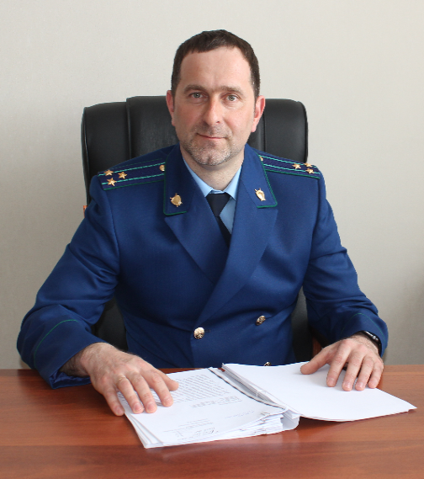
Какие ограничения существуют для государственных и муниципальных служащих»

Государственные и муниципальные служащие в соответствии с законодательством обязаны соблюдать ряд запретов и ограничений, а также выполнять ряд обязанностей, направленных на предупреждение коррупционных правонарушений. Одной из основных обязанностей для служащих в сфере противодействия коррупции является предоставление ежегодных сведений о своих доходах, имуществе и обязательствах имущественного характера, а также о доходах, имуществе и обязательствах имущественного характера своих супругов и несовершеннолетних детей.

Согласно ч. 1 ст. 8 Федерального закона от 25.12.2008 № 273-Ф3 «О противодействии коррупции» обязанность по предоставлению данных сведений возникает у муниципальных служащих в случае занятия должностей, установленных нормативными правовыми актами.

Указом Президента Российской Федерации от 23.05.2009 № 557 утвержден перечень должностей федеральной государственной службы, при назначении на которые граждане и при замещении которых федеральные государственные служащие обязаны представлять сведения о своих доходах, об имуществе и обязательствах имущественного характера, а также сведения о доходах, об имуществе и обязательствах имущественного характера своих супруги (супруга) и несовершеннолетних детей.

Чем регламентируются перечни в органах местного самоуправления?

В муниципальных образованиях перечни таких должностей утверждены правовыми актами органов местного самоуправления. Форма справки о доходах, об имуществе обязательствах имущественного характера федерального государственного служащего, а также его супруги (супруга) и несовершеннолетних детей утверждена Указом Президента РФ от 23.04.2014 № 460, для муниципальных служащих - Указом Губернатора Кировской области от 27.11.2014 №52.

В соответствии с ч. 9 ст. 8 ФЗ «О противодействии коррупции» не выполнение государственным служащим обязанности по представлению представителю нанимателя сведений о доходах, имуществе и обязательствах имущественного характера своих, супруги (супруга) и несовершеннолетних детей является правонарушением, влекущим освобождение государственного служащего от замещаемой должности или увольнение его с государственной службы.
16.12.2019

